主要实现的功能代码:
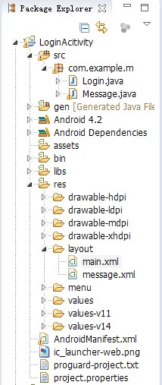
package com.example.m;

import com.example.m.R;

import android.app.Activity;
import android.content.Intent;
import android.content.SharedPreferences;
import android.content.SharedPreferences.Editor;
import android.os.Bundle;
import android.view.View;
import android.widget.Button;
import android.widget.CheckBox;
import android.widget.EditText;

import android.view.View.OnClickListener;

public class Login extends Activity {
static String YES = "yes";
static String NO = "no";
private CheckBox checkBox1;
private Button login;
private EditText edtuser, edtpsd;
static String name, password;
private String isMemory = "";//isMemory变量用来判断SharedPreferences有没有数据，包括上面的YES和NO
private String FILE = "saveUserNamePwd";//用于保存SharedPreferences的文件
private SharedPreferences sp = null;//声明一个SharedPreferences

protected void onCreate(Bundle savedInstanceState) {
super.onCreate(savedInstanceState);
setContentView(R.layout.main);
login = (Button) findViewById(R.id.login);
edtuser = (EditText) findViewById(R.id.edtuser);
edtpsd = (EditText) findViewById(R.id.edtpsd);
checkBox1 = (CheckBox) findViewById(R.id.checkbox1);
sp = getSharedPreferences(FILE, MODE_PRIVATE);
isMemory = sp.getString("isMemory", NO);
//进入界面时，这个if用来判断SharedPreferences里面name和password有没有数据，有的话则直接打在EditText上面
if (isMemory.equals(YES)) {
name = sp.getString("name", "");
password = sp.getString("password", "");
edtuser.setText(name);
edtpsd.setText(password);
}
Editor editor = sp.edit();
editor.putString(name, edtuser.toString());
editor.putString(password, edtpsd.toString());
editor.commit();
//触击登录按钮，执行remenber方法文本框里的信息重新写入SharedPreferences里面覆盖之前的，去除掉勾选框，触击登录按钮执行remenber方法就将之前保存到SharedPreferences的数据清除了
login.setOnClickListener(new OnClickListener() {
@Override
public void onClick(View v) {
name = edtuser.getText().toString();
password = edtpsd.getText().toString();
remenber();
Intent it=new Intent(Login.this, Message.class);//跳转
startActivity(it);
}
});
}
// remenber方法用于判断是否记住密码，checkBox1选中时，提取出EditText里面的内容，放到SharedPreferences里面的name和password中
public void remenber() {
if (checkBox1.isChecked()) {
if (sp == null) {
sp = getSharedPreferences(FILE, MODE_PRIVATE);
}
Editor edit = sp.edit();
edit.putString("name", edtuser.getText().toString());
edit.putString("password", edtpsd.getText().toString());
edit.putString("isMemory", YES);
edit.commit();
} else if (!checkBox1.isChecked()) {
if (sp == null) {
sp = getSharedPreferences(FILE, MODE_PRIVATE);
}
Editor edit = sp.edit();
edit.putString("isMemory", NO);
edit.commit();
}
}
}

这样，通过运用SharedPreferences方法就可以实现这个记住密码的功能了。
